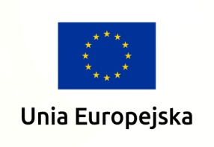 Załącznik nr 5
do Zapytania ofertowego

PROTOKÓŁ ODBIORU PRZEDMIOTU UMOWY

- Sporządzony ………. roku w Poznaniu w sprawie odbioru przedmiotu zamówienia, tj.: „Sukcesywna dostawa wody mineralnej i soków owocowych na potrzeby Urzędu Marszałkowskiego Województwa Wielkopolskiego w Poznaniu w roku 2019”, realizowanego zgodnie z umową nr ………………. zawartą ……………roku.

- Skład Komisji:
  - ze Strony Wykonawcy: …………………………

  - ze Strony Zamawiającego: ………………………..

Odbiór przedmiotu zamówienia nastąpił w dniu … roku w siedzibie Urzędu Marszałkowskiego Województwa Wielkopolskiego w Poznaniu.

- Ustalenia Komisji:
  - Przedmiot zamówienia został wykonany zgodnie z umową.* Nie stwierdzono wad.
  - Przedmiot zamówienia wskazuje następujące niezgodności:*………………...
…………………………………………………………………………………...
…………………………………………………………………………………...
…………………………………………………………………………………...
- Informacje dotyczące usunięcia niezgodności:

……………………………………………………………………………………………………………………………………………………………………………………………………………………………………………………………………………………………................

- Dokument sporządzono w dwóch jednobrzmiących egzemplarzach, po jednym dla każdej ze Stron.

Na tym protokół zakończono i podpisano:

…………………………………
^{(Wykonawca)}
…………………………………
^{(Zamawiający}

* - niepotrzebne skreślić

